ΠΑΝΕΠΙΣΤΗΜΙΟ ΔΥΤΙΚΗΣ ΑΤΤΙΚΗΣ ΔΗΜΟΣ ΜΥΚΟΝΟΥ

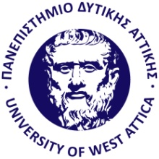

Επιστημονικό Συνέδριο
ΛΙΜΕΝΙΚΑ ΕΡΓΑ ΚΑΙ ΕΡΓΑ ΠΡΟΣΤΑΣΙΑΣ ΑΚΤΩΝ
ΠΡΟΒΛΕΨΕΙΣ ΜΕΛΕΤΗΣ, ΜΕΤΑΚΑΤΑΣΚΕΥΑΣΤΙΚΗ ΑΠΟΔΟΣΗ ΤΟΥΣ

Μύκονος, 29-30 Ιουνίου 2018
Αίθουσα ΚΔΕΠΠΑΜ, Ματογιάννια Μύκονος

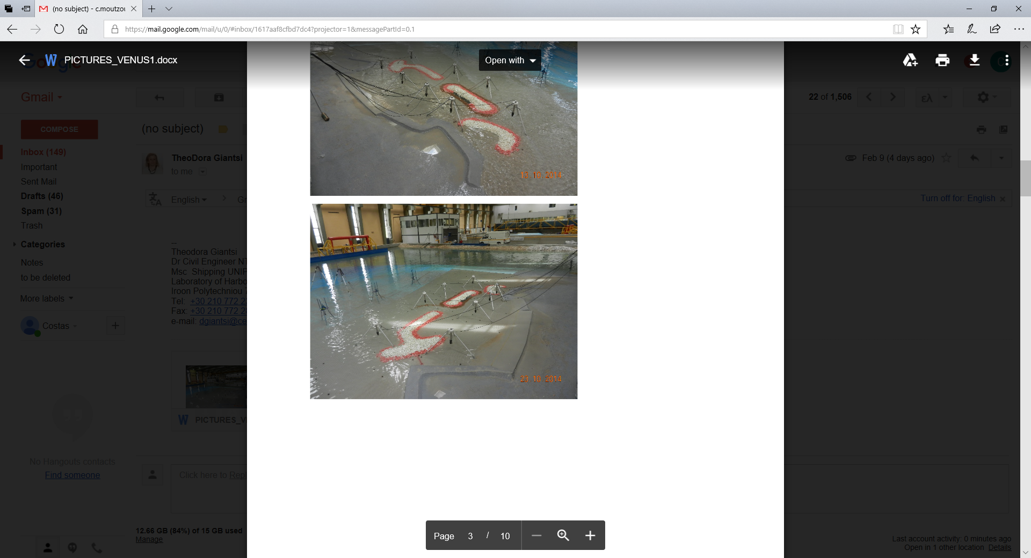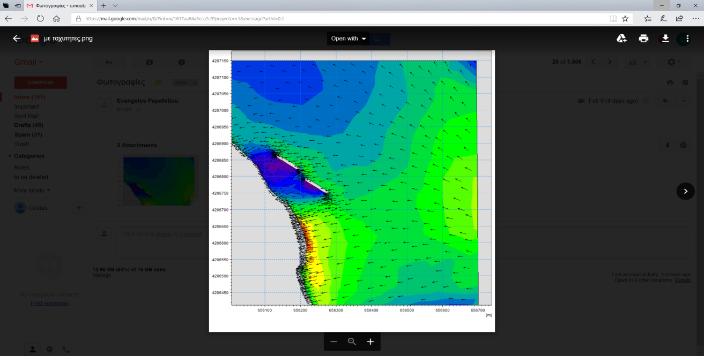

Αθήνα Ιούνιος 2018

ΤΕΛΙΚΟ

ΠΡΟΓΡΑΜΜΑ ΣΥΝΕΔΡΙΟΥ

20.6.2018
Παρασκευή 29/6/2018
08:30 – 09:00 ΕΓΓΡΑΦΗ ΣΥΝΕΔΡΩΝ
09:00 – 09:30 |  |  |  | ΕΝΑΡΞΗ - ΧΑΙΡΕΤΙΣΜΟΙ
ΣΥΝΕΔΡΙΑ 1
Πρόεδρος : Κ. Μουτζούρης
Πρόεδρος Δ.Ε. Πανεπιστημίου Δυτικής Αττικής
09:30 – 10:00 |  |  | ΠΡΩΤΗ ΕΙΔΙΚΗ  ΠΡΟΣΚΕΚΛΗΜΕΝΗ ΟΜΙΛΙΑ |  | Πελαγίδης Θ.  "Η Ελληνική Οικονομία Μπροστά. Υποδομές και Επενδύσεις στο Προσκήνιο."
10:00 - 10:30 |  |  | ΠΡΩΤΗ ΠΡΟΣΚΕΚΛΗΜΕΝΗ ΟΜΙΛΙΑ |  | Συμπέθερος Γ.  "Μαθηματικά Μοντέλα στην Παράκτια Μηχανική αντί για έρευνα Πεδίου ;"
10:30 – 10:50 | 1^{η} |  | ΕΙΣΗΓΗΣΗ |  | Ανδριάνης Ε.Γ. και Κυπραίος Ν. Γ.  "Τα Έργα Δημιουργίας Παραλίας στον Αλαμινό Κύπρου: Η Θεωρητική Προσωμοιωσή τους το 1996 και η Συμπεριφορά τους Μέχρι Σήμερα"
10:50 – 11:10 | 2η |  | ΕΙΣΗΓΗΣΗ |  | Παπαφωτίου Ε.Α., Γιαντσή Θ., Μουτζούρης Κ. Ι.  "Οι έξαλοιΚυματοθράυστες Κιάτου: Παρατηρήσεις επι της Απόδοσής τους"
11:10- 11:40 |  | ΔΙΑΛΕΙΜΜΑ
ΣΥΝΕΔΡΙΑ 2
Πρόεδρος : Κ. Κουκάς
Δήμαρχος Μυκόνου
11:40 - 12:00 |  | 3η |  | ΕΙΣΗΓΗΣΗ |  | Γιαντσή Θ. και Μουτζούρης Κ. Ι.  "Απόδοση Έργων Προστασίας Ακτών στα Παράκτια Μέτωπα Κύπρου(α) Πόλης Χρυσοχούς, (β) Γεροσκήπου, (γ) Ζυγίου"
12:00 – 12:20 |  | 4^{η} |  | ΕΙΣΗΓΗΣΗ |  | Φράγκου Μ.  "Αντιμετώπιση Ακτομηχανικών Προβλημάτων στον Μεσσηνιακό Κόλπο"
12:20 – 12:40 |  | 5^{η} |  | ΕΙΣΗΓΗΣΗ |  | Σ.Π.Βαρτελάτου και Κ.Ι. Μουτζούρης  "Μετακατασκευαστική Απόδοση ( απόκριση ακτογραμμής από το 1997 έως σήμερα ) από την Κατασκευή Συστήματος 3 Κυματοθραυστών στον 'Άγιο Νικόλαο Λασιθίου''
12:40 – 13:00 |  | 6^{η} |  | ΕΙΣΗΓΗΣΗ |  | Παπαδοπούλου Ο., Καραγιάννης Π., Γιαντσή Θ. , Βαρτελάτου Σ. και Μουτζούρης Κ. Ι.  "Μετακατασκευαστική Απόδοση Κυματοθραυστών έμπροσθεν Ξενοδοχείου LeMeridien, Λεμεσός"
13:00 – 13:30 |  |  |  | ΔΕΥΤΕΡΗ ΠΡΟΣΚΕΚΛΗΜΕΝΗ ΟΜΙΛΙΑ |  |  | Μουτζούρης Κ. Ι.  "Απαιτείται Εξορθολογισμός στις Απαιτήσεις από Υπηρεσίες κατά την Εκπόνηση Μελετών Ακτομηχανικής»
13:30 – 17:00 |  | ΜΕΣΗΜΒΡΙΝΗ ΔΙΑΚΟΠΗ
ΣΥΝΕΔΡΙΑ 3
Πρόεδρος : Γ. Στασινός
Πρόεδρος Τ.Ε.Ε.
17:00 – 17:30 |  |  |  | ΔΕΥΤΕΡΗ ΕΙΔΙΚΗ ΠΡΟΣΚΕΚΛΗΜΕΝΗ ΟΜΙΛΙΑ |  | Αγγελόπουλος Μ.  "Ολοκληρωμένα Συστήματα Ασφάλειας- Φύλαξης-Επιτήρησης –Παρακολούθησης-Διαχείρισης Λιμενικών Εγκαταστάσεων: Οι Πρωτοποριακές Μέθοδοι του Δήμου Σάμου"
17:30 – 18:00 |  | 7^{η} |  | ΕΙΣΗΓΗΣΗ |  | Σολομωνίδης Χ., ΜπουτάτηςΑ.Μ. καιΡογκάν Α.Ι.  "MasterPlan Λιμένα Λαυρίου και Υποστηρικτικές Μελέτες με Μαθηματική Προσομοίωση: Αποτίμηση των Αποτελεσμάτων και Σύγκριση με τις Προβλέψεις 10 Χρόνια μετά την Ολοκλήρωση των Έργων"
18:00 – 18:20 |  | 8^{η} |  | ΕΙΣΗΓΗΣΗ |  | Ανδριάνης Ε. Γ. και Αυγουστίνος Δ. Χ.  "Ο νέος λιμένες Μυκόνου, όπως Τροποποιήθηκε και Μετατράπηκε με Περιβαλλοντικό Σχεδιασμό σε Μαρίνα 230 Σκαφών – Κριτήρια Χωροταξίας "
18:20 – 18:40 |  | 9^{η} |  | ΕΙΣΗΓΗΣΗ |  | Γιαντσή Θ., Αζοράκος Σ. και Μουτζούρης Κ. Ι.  "Έλεγχος σε Φυσικό Προσομοίωμα και Απόδοση Μόλου με Αναβαθμό στο Λάτσι Κύπρου"
18:40 – 19:00 |  | 10^{η} |  | ΕΙΣΗΓΗΣΗ |  | Σιώρης Ι. ,Παναγόπουλος Ν. και Μπούνδρης Ι.  "Συνδυαστική Λειτουργία του επί Νησίδος Νέου και του Παλαιού Λιμένα Μυκόνου. Ωρίμανση της πρότασης για ενοποίηση τους – Μετακατασκευαστικές Εκτιμήσεις"

Σάββατο 30/6/2018
ΣΥΝΕΔΡΙΑ 4
Πρόεδρος : Σ. Γουλουμής
Πολιτικός Μηχανικός, Μελετητής
09:00 – 09:30 |  | ΤΡΙΤΗ  ΠΡΟΣΚΕΚΛΗΜΕΝΗ ΟΜΙΛΙΑ | Θεοχάρης Ι.  "Αποτίμηση Συμβολής Φυσικών Μοντέλων στην Μελέτη και Υλοποίηση Μεγάλων Έργων στο Λιμενικό Συγκρότημα του Ο.Λ.Π. "
09:30 – 09:50 | 11^{η} | ΕΙΣΗΓΗΣΗ | Γουλουμής Σ.  "Σύγκριση Απόδοσης Λιμενικών Έργων Μελετημένων Με Διάφορες Μεθόδους: Οι Περιπτώσεις Αγίου Κηρύκου Ικαρίας, Βότση Αλοννήσου και Μυκόνου"
09:50 – 10:10 | 12^{η} | ΕΙΣΗΓΗΣΗ | Ανδριάνης Ε.Γ. και Χατζηγεωργίου Ν.Δ.  "Επανασχεδιασμός του Στομίου του Παλαιού Λιμένα στην Περιοχή της Μαρίνας Λεμεσού και Επιβεβαίωση σε Φυσικό Μοντέλο
10:10 – 10:30 | 13^{η} | ΕΙΣΗΓΗΣΗ | Αζοράκος Σ.  "Η Εμπειρία από την Εφαρμογή Ήπιων Διατάξεων για την Διαμόρφωση και Προστασία Παράκτιας Ζώνης»
10:30 – 10:50 | 14^{η} | ΕΙΣΗΓΗΣΗ | Γιαντσή Θ., Αζοράκος Σ. και Μουτζούρης Κ. Ι.  "Μαθήματα από το Φυσικό Προσομοίωμα Διαμόρφωσης Θαλάσσιου Μετώπου Φαλήρου και Εκβολής Ιλισσού Ποταμού"
10:50 – 11:00 | 15^{η} | ΕΙΣΗΓΗΣΗ | Καρατσώλης Κ.  "Χερσαία και Θαλάσσια Ζώνη Λιμένων και Μαρινών: Χωροθέτηση, Χρήσεις και Περιορισμοί. Οι Εξελίξεις σε Νομικό Πεδίο"

11:00 – 11:20 |  | ΔΙΑΛΕΙΜΜΑ

ΣΥΝΕΔΡΙΑ 5
Πρόεδρος : Σ. Χέρρας
Τεχνικός Σύμβουλος Δ.Λ.Τ. Μυκόνου
11:20 – 11:50 |  | ΠΡΟΣΚΕΚΛΗΜΕΝΗ ΕΙΔΙΚΗ ΟΜΙΛΙΑ |  | Αναγνώστου Χ.  "Παραδείγματα Λιμενικών Έργων και Έργων Προστασίας των Ακτών από την Διάβρωση, που Δημιούργησαν Περισσότερα Προβλήματα από Όσα έλυσαν
11:50 –13:10 |  | ΕΙΔΙΚΗ ΣΥΝΕΔΡΙΑ: |  | ΕΙΣΗΓΗΣΕΙΣ ΑΠΟ ΜΕΛΗ ΠΑΝΕΠΙΣΤΗΜΙΟΥ ΔΥΤΙΚΗΣ ΑΤΤΙΚΗΣ (ΠΑ.Δ.Α.)
Μουτζούρης Κ. Ι.
"Το νέο Πανεπιστήμιο Δυτικής Αττικής "

Βαρελίδης Γ.
"Το Τμήμα Πολιτικών Μηχανικών του ΠΑ.Δ.Α."

Λιβανός Γ.
"Το Τμήμα Ναυπηγών Μηχανικών του ΠΑ.Δ.Α."

Μούσας Β.
"Ευριστικοί Αλγόριθμοι Βελτιστοποίησης Παράκτιων Μεταφορών και οι Μελλοντικοί Ρόλοι των Αυτοματοποιημένων Λιμένων και Μέσων "

Βιτουλαδίτη Ο., Παπαγεωργίου Α. και Λύτρας Π.
"Διάβρωση Ακτών, Αποκατάσταση τους και Ανάπτυξη Βιώσιμων Τουριστικών Προϊόντων"

Οικονόμου Ε.
"Ερευνητική Δραστηριότητα Στον Τομέα Υδρογραφικών Αποτυπώσεων και Παράκτιας Παρακολούθησης του Τμήματος Μηχανικών Τοπ
ογραφίας και Γεωπληροφορικής Πανεπιστήμιου Δυτικής Αττικής"

13:10 – 13:30 |  |  |  |  | ΤΕΤΑΡΤΗ  ΠΡΟΣΚΕΚΛΗΜΕΝΗ ΟΜΙΛΙΑ | Σπανός Ν.  "Η Διαχρονική Εξέλιξη των Διαδικασιών Αδειοδότησης Λιμενικών Έργων"
13:30 – 14:30 |  |  |  |  | ΣΥΖΗΤΗΣΗ - ΣΥΜΠΕΡΑΣΜΑΤΑ | Συντονιστές:  Σ. Αζοράκος, Χ. Αναγνώστου, Χ. Βερώνης, Θ. Γιαντσή, Ι. Θεοχάρης, Κ. Μουτζούρης, Γ. Συμπέθερος,

14:30 - 17:00 |  | ΜΕΣΗΜΒΡΙΝΗ ΔΙΑΚΟΠΗ

17:00 – 19:00 | ΕΠΙΣΚΕΨΗ ΛΙΜΕΝΑ, ΜΑΡΙΝΑΣ ΜΥΚΟΝΟΥ

